**Конспект урока в 3 классе по теме « Устаревшие слова».**

**Тема « Устаревшие слова».**

**Цели :**  Познакомить учащихся с понятием "устаревшие слова (архаизмы)"; развивать речь учащихся, обогащать словарный запас, учить правильно употреблять их в речи; повторить написание слов с непроверяемыми гласными; формировать умение пользоваться словарями; воспитывать желание знать историю своего края, его прошлое; бережно относиться к культурным ценностям русского языка.

**Планируемые результаты:** Находить среди имён существительных в тексте устаревшие слова, объяснять их значение.

**Оборудование:** Карточки со словами, перфокарты, карточки-рисунки по рефлексии; выставка книг для урока: Даль В.И. Толковый словарь живого великорусского языка. Т. 1–4. М.: Русский язык, 1989 и др.; мультимедийный проектор (для показа презентации),экран, компьютер, учебник, сигнальные карточки.

**Ход урока.**

**1.Организационный момент.**

**2.Актуализация знаний.**

Ребята! Хотите совершить путешествие в прошлое, вернуться на сто-двести лет назад?

 Сегодня на нашем занятии мы сможем узнать, какие слова были в обиходе людей много-много лет назад.

Послушайте отрывок из стихотворения А.С.Пушкина «Пророк».

Перстами легкими как сон

Моих зениц коснулся он...

...И горний ангелов полет,

И гад морских подземный ход…

Прочитав этот отрывок, всё ли вам стало понятно? Какие слова создают трудности в понимании данного отрывка? (персты, зеницы, горний, гад).

Можете ли вы сами объяснить значение этих слов?

**3.Самоопределение к деятельности.**

**Работа со словарями и интернетом.**

К чему мы можем обратиться, чтобы узнать точное лексическое значение слова? (словари, интернет).

Отыщем значение этих слов, используя словари и интернет.

ПЕРСТ, -а, м. (устар.). То же, что пальцы.

[ЗЕНИЦА](http://my-dictionary.ru/word/9747/zenica/) , -ы, ж. (стар.). Глаз; зрачок.

ГОРНИЙ, -яя, -ее (устар. высок.). Находящийся в вышине и сходящий с вышины, с небес.

[ГАД](http://my-dictionary.ru/word/5066/gad/) , -а, м. 1. обычно мн. Пресмыкающееся или земноводное (устар. и прост.)

Часто ли мы можем услышать эти слова?

Как вы думаете , откуда пришли к нам эти слова?

*Выслушиваются ответы детей.*

Сегодня мы продолжим знакомство с такими словами, уточним их значение.

**Дифференцированная словарно-орфографическая работа.**

*Задания даны с учетом уровня подготовки детей.*

Заполните перфокарты со словарными словами, и вы узнаете тему нашего урока.

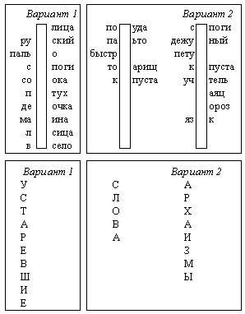

– Проверка. Прочитайте, что у вас получилось.

Сформулируйте тему нашего урока.

**3.Физкультминутка.**

**4.Работа по теме урока.**

**Работа в парах.**

Вам предлагается задание "Найди пару!". На каждой парте лежит карточка со словами. Возьмите ее в руки.

В случае затруднения обратитесь к словарю.

|  |  |
| --- | --- |
| изгородь | неряха |
| челядь | забор |
| войска | народ |
| замарашка | армия |
| чужеземец | еда |
| кушанье | иностранец |
| хата | лодка |
| шлюпка | аромат |
| благоухание | изба |

Прочитайте слова первого столбика. Какие слова вам непонятны?

Челядь.

Кто из вас знает, что обозначает это слово?Раньше мы не встречали этого слова в речи.

Челядь – это определенная категория людей: домочадцы, прислуга, работники, дворовые люди, наемные слуги.  
Прочитайте слова второго столбика. В чем отличие слов первого столбика от слов второго столбика?

Сформулируйте вывод.

В первом столбике – слова устаревшие, а во втором – современные.

**6.Закрепление изученного материала.**

**Работа в карточках.**

Прочитайте стихотворение.

Они пришли издалека,  
И ты созвучью их доверься  
И знай: чело, ланиты, очи и уста –  
Не губы, глаз или щека.  
Слеза стекает по щеке,  
А слезы льются по ланитам...  
Повторов нет им в языке,   
Да жаль, оттенки позабыты.  
У них особый смысл и суть,  
Свое особое значенье.  
Мы лишь в высокие мгновенья  
На них дерзаем посягнуть...

Какие устаревшие слова встретились вам? Попробуем определить их значение.

Чело, ланиты, очи, уста.

– А теперь проверим, как вы запомнили слова, с которыми мы сегодня познакомились. Подпишите на листочках, как назывались в старину различные части лица.

*Образец выполнения работы детьми:*

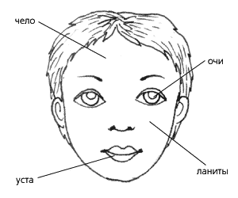

Взаимопроверка.

Мы повторили многие устаревшие слова, узнали, как в старину назывались некоторые предметы.

Родные, знакомые с детства слова  
Уходят из обихода.   
Слова исчезают, как *пестери*,   
Как *пряслицы* и *веретена*.  
Нас к этим словам привадила мать,  
Милы они с самого детства,  
И я ничего не хочу уступать  
Из вверенного наследства.  
Но как отстоять его, не растерять  
И есть ли такие средства?

Как вы думаете, почему же так важно не растерять нам это наследство, это богатство нашего языка? Как этому способствовать?

*Выслушиваются ответы детей.*

Итак, мы узнали, что слова могут устаревать, уходить из употребления. Но они остаются жить в книгах прошлых лет, и мы должны знать, уметь определять их значение. С этой целью создаются учеными исторические словари, в которых толкуются все слова, существовавшие до нашего времени.

Знакомство со словарями.

*Учитель показывает различные словари.*

– Обратите внимание на выставку словарей. Эти словари помогут вам правильно разговаривать на современном русском языке. А язык – это наше богатство, наше наследие, которое надо беречь, потому что даже в устаревших словах прослеживается история русского народа.

**7.Рефлексия.**

Я попрошу закончить наше путешествие в прошлое следующими предложениями:

"На сегодняшнем уроке я понял, я узнал, я разобрался…";

"Я похвалил бы себя…";

"Особенно мне понравилось…";

"После урока мне захотелось…";

"Сегодня мне удалось…";

«Я научился…»;

«Меня удивило…».

Анализ общего настроения от урока.

С каким настроением вы работали на уроке?

Как вы сейчас себя чувствуете?

Возьмите в руки листочки с изображением лица. Покажите ваше настроение на рисунке. Если настроение хорошее, то пусть ваш малыш улыбается, если нет – покажите это на ваших рисунках.

*Дети показывают свое настроение на рисунках, изменив положение бровей и рта у малыша.*

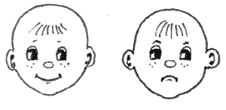

**8.Домашнее задание.**

Проект. Создать свой маленький словарь устаревших слов.